Kule Kitap Tanıtım Bülteni
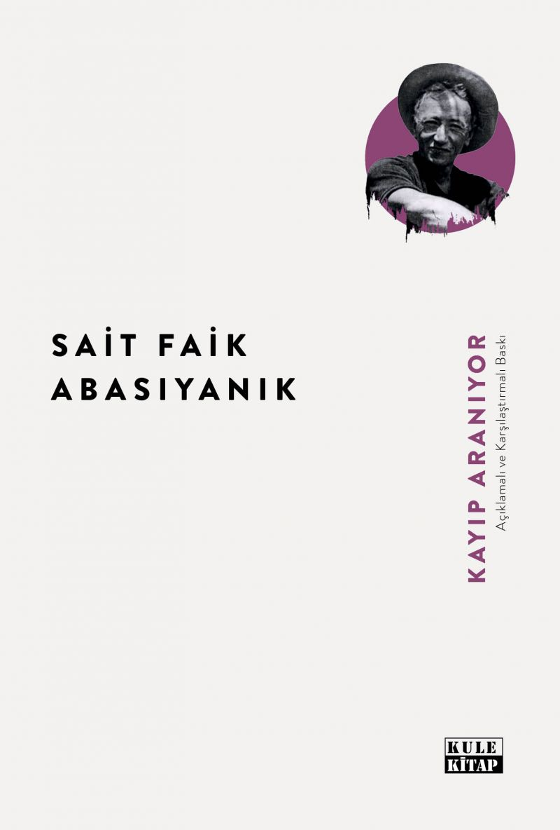 | Eser Adı: Kayıp Aranıyor  Yazar Adı: Sait Faik Abasıyanık  Tür Serisi: Hikaye/Edebiyat  Cilt Bilgisi: AMERİKAN  Kitap Dili: Türkçe  Eser Tipi: Orjinal  İç Sayfa: 2. HAMUR SB 60  Kapak: BRISTOL AMERİKAN 230  Yan Kapak: YOK  Selefon Türü: MAT SELEFON  Basım Tarihi: 2025  Sayfa Sayısı: 112  Kitap Boyutları: 135 X 195 mm  ISBN No: 9786256086470  Etiket Fiyatı: 280,00 TL  Editör Görevlisi: Hüseyin Özdemir  Son Okumacı: Hüseyin Özdemir  Mizanpajcı: Emir Tali  Kapak Grafikeri: Emir Tali
Kitap Tanıtım Yazısı : (Arka Kapak)

Emekli Konsolos Vildan Bey’in kızı Nevin, babası tarafından oldukça serbest yetiştirilmişti. Kadın-erkek ilişkilerindeki toplumsal kalıpları kıran rahatlığı kimileri tarafından eleştirilse de hemen herkesin ruhuna dokunan iyilikseverliği, eleştiri oklarının daha ziyade babasına yönelmesine sebep oluyordu. Kamarot İrfan’ın dedikoduları da bu genel bakışı değiştiremiyordu.
Peki, balıkçı Ali Ağa’nın oğlu Cemal’le ilişkileri aralarındaki sınıf farklılıklarını kırıp evlilikle sonuçlanabilecek miydi? İlk eşi Özdemir’le aynı toplumsal sınıf hatta aynı meslekten (gazeteci) olmaları da “saadet” getirmemiş, işte boşanmak üzereydiler. Annesi Fâzıla Hanım Nevin’e, babası Ali Ağa Cemal’e önlerindeki “aşılmaz” engelleri hatırlatıp duruyorlardı. Tıpkı Özdemir’i terk ettiği günkü gibi bir soğuk Nevin’in iliklerine işliyor ve onun iradesini teslim alıyordu. Kalıp mücadele mi etmeli yoksa alıp başını gitmeli miydi?..
Kitabın detay sayfasına buradan ulaşabilirsiniz :
https://kulekitap.com/kitaplar/sait-faik-abasiyanik-kayip-araniyor-4280.html
Kule Kitap



